**Jula BK P2014**

**Spelare:** 18 st

**Tränare:** Johan Algotsson, Micke Engelbrektsson

Ledare: Emma Johansson, administrativa uppgifter kring fotbollen

Hjälpredor:

Johan - (Eddies pappa) jämna veckor med , ojämna med så mkt som går

Daniel (Sixtens pappa)

Evelina (Vilgots mamma)

**Träningar:** Tisdagar B-plan och torsdagar Folkevallen 17.30-18.45.

Ifall Folkevallen är avstängd ska joggningskor tas med för att kunna träna vid sidan av planen.

**Träningstid:** 75 min (17.30-18.45)

**Träningsstart:** 25/4

**Kommunikation:** Sportadmin (app) - Kallelse till träningar samt matcher

**Snabbare kommunikation:**  supertext grupp skapas, här skickar tränare vid behov av snabb kommunikation ex ändring av träning m.m.

Kan även användas vid andra besvär som kan dyka upp med kiosktider och annat. Diskutera inte i gruppen utan ta upp problemet och hänvisa till sitt eget nummer alt. en privat chat i supertext.

**Upplägg:** träna i block, 4 veckor/block.

**Matcher:** sammandrags form (2st 5manna lag anmälda), 3 sammandrag på våren och 2-3 på hösten

**Sammandrag:**

Nytt Upplägg VFF - enligt mejl 2023-03-28

Preliminära speldatum:

Pojkar div 15:

**6 el 7 maj - Mariestad**

**27 el 28 maj - Skövde**

**10 el 11 juni - Ullervad**

**26 el 27 augusti**

**9 el 10 september**

**23 el 24 september**

**Administration:** Karin Glans (klart) och Anna Lundell (alternativt, hjälpt till tidigare)?

**Domare:** ordnar Emma, vi ska göra i ordning en låda i vårt förråd att ha tidur och pipa i.

**Cup:** har ni förslag så kom gärna med dem.

**Lagkassa:** 5000kr, kan fråga om mer från föreningen och ev sälja något.

**Föräldramöte:**

Ta upp ovanstående

Ta hjälp av föräldrar vid träningar och främst vid matcher/sammandrag

Ombyte/dusch i samband med träning och match (15-20 min innan träning, träffas i omklädningsrum)

Tvättansvarig eller en tvättlista på matchkläder = Evelina (vilgot mamma) & Adriana (milos mamma) Beror på hur lagen blir uppdelade.

Jokerlotter (pengar går till laget)

Ekonomiskt ansvarig?

Kiosklistor - Karin Glans

Om fråga gällande stöttning P13 i 7-manna - vilka kan/vill/är redo?

Värdegrund - möte med laget en torsdag förslagsvis.

Spela 7-manna matcher till hösten mot lag som vi kontaktar.

Bilder på hemsidan? Är man inte OK med detta så meddelas någon av ledarna snarast.

**Övergripande händelser i klubben under året**

Loppis 30/6, 1/7, **2/7(loppisdagen),** 3/7

Newbody, valfritt men gärna 5 produkter/barn (för klubben går ej till laget.)

Städdag 22/4

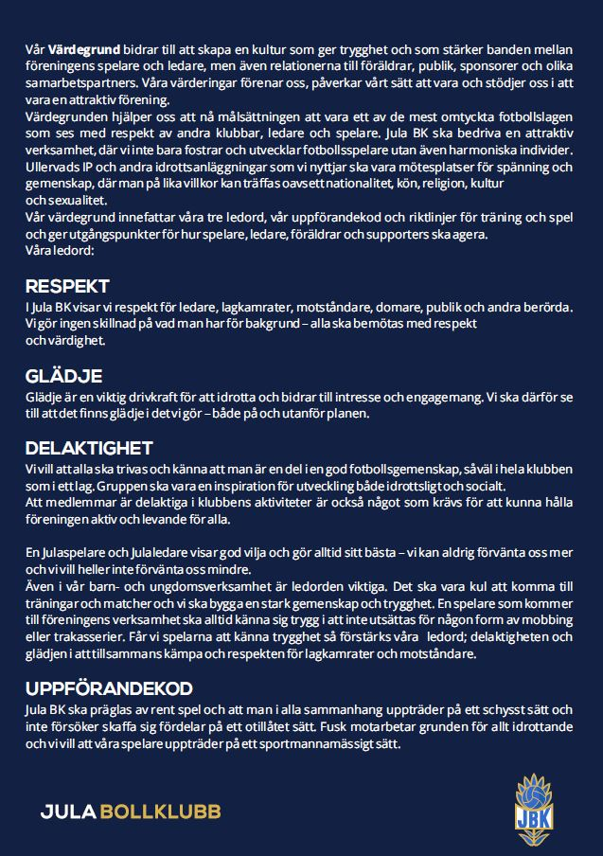

Jula BK pojkar 2014 beteendegrund säsongen 2023

Respekt

Glädje

Delaktighet